Bari chiama Buenos Aires: arriva l’Apulia Tango Festival dal 29 maggio al 2 giugno 2009.

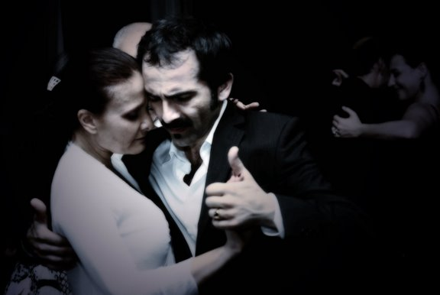
Dire o scrivere qualcosa sul tango argentino risulta operazione assai complicata in quanto questo ballo è un universo di cui tanto e tutto si è detto ma che inesauribile sembra la creazione di pensieri e sensazioni che suscita. Poeti e parolieri hanno impegnato fiumi di inchiostro per descriverlo. Contenitore di metafore, linguaggio vivo con lo straordinario potere di trascendere i luoghi, il tango ha senso ballarlo, perché mille parole per chi non lo conosce banalizzerebbero quasi l’intrigante magia che avvolge i corpi dei ballerini.
Partendo da questi umili presupposti il gruppo Apulia Tango, fondato dai tenaci maestri Nicla Zonno e Pietro Colella invitano la popolazione pugliese e non solo alla seconda edizione, che avrà luogo a Bari dal 29 maggio al 2 giugno 2009, dell’Apulia Tango Festival, evento che celebra il tango cosiddetto dell’abbraccio, delle emozioni e dell’autentico estilo milonghero. Questa manifestazione consentirà agli appassionati tangheri di confrontarsi attraverso workshops, lezioni e milongas tutte le sere, tenute dai più grandi artisti internazionali. I principianti verranno agevolati con lezioni ad hoc. I nomi: Maria Plazaola, Silvia Ceriani e Pedro Tetè Rusconi, Ricardo Viqueira , Agustina Bernestein e Rodrigo Palacios. Numerosi anche gli ospiti speciali e i musicalizadores. Una cinque giorni che vedrà la sua giornata clou nella serata di lunedì 1 giugno giorno in cui si svolgerà presso il suggestivo scenario della sala Giuseppina del Kursaal Santa Lucia il concerto del “Sexteto milonguero” di Buenos Aires, sestetto tipico porteno formatosi nel 2006 per iniziativa del suo cantante Javier Di Ciriaco, gruppo giovanissimo che sta riscuotendo grande successo in tutto il mondo e che vede Bari come tappa del loro tour europeo. L’orchestra è composta da due violini, due bandoneon, pianoforte, contrabbasso e cantante.
Un appuntamento unico, occasione di incontro e scambio culturale.
Per info www.apuliatangofestival.com .
Biglietti per il concerto in vendita presso “Centro Musica Bari”, corso Vittorio Emanuele II 165/c.

